Date/Dyddiad | 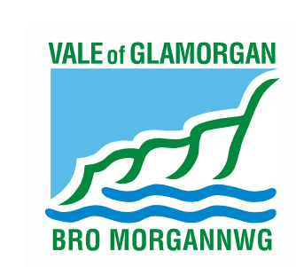  27th September 2013  The Vale of Glamorgan Council  Directorate of Learning and Skills  Provincial House, Kendrick Road, Barry CF62 8BF  Telephone: (01446) 700111 Textphone: (01446) 741219  Cyngor Bro Morgannwg  Dysgu a Sgiliau,  Tŷ’r Dalaith, Heol Kendrick, Y Barri CF2 8BF  Rhif ffôn: (01446) 700111 Ffôn testun: (01446) 741219  www.valeofglamorgan.gov.uk  www.bromorgannwg.gov.uk
Ask for/Gofynwch am | Mike Matthews
Telephone/Rhif ffôn | 01446 709727
Fax/Ffacs | 01446 709376
Your Ref/Eich Cyf
My Ref/Cyf | MM/JMJ
e-mail/e-bost | mmatthews@valeofglamorgan.gov.uk

Annwyl Breswylydd,

Mae Cyngor Bro Morgannwg yn gofyn i rieni plant o dan oedran ysgol fynegi barn am y galw am addysg Gymraeg. Bydd hyn yn ei helpu i ddarparu digon o le mewn ysgolion Cymraeg a Saesneg yn y dyfodol.

Cawsoch yr holiadur hwn am fod ein cofnodion yn dangos bod gennych blentyn a anwyd rhwng 1 Hydref 2011 a 31 Awst 2013. Os nad yw hynny’n wir, hoffem ymddiheuro a’ch annog i anwybyddu’r arolwg hwn.

Os oes gennych blentyn a anwyd rhwng y dyddiadau hynny, hoffem petaech yn ateb yr holiadur byr er mwyn rhoi gwybod am y math o addysg y byddech yn ei dewis. Cewch un ai ateb yr holiadur ar-lein drwy fynd i www.valeofglamorgan.gov.uk/Welshmediumsurvey ynteu defnyddio’r holiadur a anfonwyd atoch a’i ddychwelyd wedyn yn yr amlen ragdaledig.

Gwaith pum munud fydd ateb yr holiadur. Y dyddiad cau ar gyfer derbyn eich atebion yw 8 Tachwedd 2013.

Caiff canlyniadau’r arolwg eu dadansoddi’n ddienw, ac ni fyddwn yn eu defnyddio ond ar gyfer gwella polisi addysg y Cyngor yn y dyfodol.

Mae’n bwysig i chi ymateb am mai yn y modd yna y cawn sicrhau bod barn pob rhiant yn cael ei hystyried wrth i ni gynllunio ar gyfer dyfodol addysg.

Gwelwch yma restr o ysgolion cynradd ac uwchradd Cymraeg yn y Fro a’r gyfran o addysg Gymraeg a gynigir ym mhob un. Mae pob ysgol gynradd Gymraeg wedi’i chysylltu ag ysgol uwchradd Gymraeg Ysgol Gyfun Bro Morgannwg, er mwyn darparu ar gyfer plant sy’n pontio ac yn cael eu derbyn i addysg uwchradd. Mae addysg Gymraeg ar gael i blant Cymraeg a di-Gymraeg fel ei gilydd.

Os oes gennych ymholiadau y mae croeso i chi ffonio Mike Matthews ar 01446 709727 neu anfon neges i MMatthews@valeofglamorgan.gov.uk.

Diolch o galon am gymryd rhan yn yr arolwg hwn.

Paula Ham
Pennaeth Cynllunio Strategol a Pherfformiad
Cyfarwyddiaeth Dysgu a Sgiliau

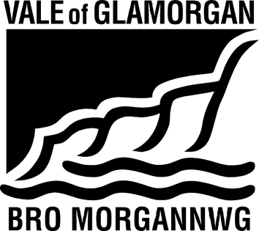

YSGOLION CYMRAEG YM MRO MORGANNWG

YSGOLION CYNRADD SY’N CYNNWYS UNEDAU MEITHRIN
Nifer y dosbarthiadau a’r oriau o addysg Gymraeg

Ardal Y Barri  Ysgol Gymraeg Nant Talwg  Heol Colcot, Y Barri CF62 8YU  Ysgol Gwaun y Nant  Amroth Court, Caldy Close,  Y Barri, CF62 9DU  Ysgol Sant Baruc  St Pauls Avenue, Y Barri,  CF62 8HT  Ysgol Sant Curig  Heol y Coleg, Y Barri,  CF62 8HQ  Ardal Y Bont-faen  Ysgol Iolo Morganwg  Broadway, Y Bont-faen,  CF71 7ER  Ardal Llanilltud Fawr  Ysgol Gymraeg Dewi Sant  Ham Lane East, Llanilltud Fawr  CF61 1TQ  Ardal Penarth  Ysgol Gymraeg Pen y Garth  Heol Redlands, Penarth,  CF64 2QN | Un dosbarth ym mhob blwyddyn a meithrinfa – 134 o oriau o addysg Gymraeg bob wythnos. (Agorwyd yr ysgol ym Medi 2011, a bydd yn darparu ar gyfer dosbarth derbyn, blwyddyn 1 a blwyddyn 2 ar hyn o bryd).  Un dosbarth ym mhob blwyddyn a meithrinfa – 364 o oriau o addysg Gymraeg bob wythnos.  .  Un dosbarth ym mhob blwyddyn a meithrinfa – 397 o oriau o addysg Gymraeg bob wythnos.  Dau ddosbarth ym mhob blwyddyn a meithrinfa – 524 o oriau o addysg Gymraeg bob wythnos.  Un dosbarth ym mhob blwyddyn a meithrinfa – 268 o oriau o addysg Gymraeg bob wythnos.  Un dosbarth ym mhob blwyddyn a meithrinfa - 65 o oriau o addysg Gymraeg bob blwyddyn. (Agorwyd yr ysgol ym Medi 2011, a bydd yn darparu ar gyfer dosbarth derbyn, blwyddyn 1 a blwyddyn 2 ar hyn o bryd).  Dau ddosbarth ym mhob blwyddyn a meithrinfa - 580 o oriau o addysg Gymraeg bob wythnos.

YSGOL UWCHRADD

Nifer y dosbarthiadau a’r oriau o addysg Gymraeg

Ardal Y Barri  Ysgol Gyfun Bro Morgannwg  Heol Colcot , Y Barri, CF62 8YU | 6 dosbarth ym mhob blwyddyn – 1638 o oriau o addysg Gymraeg bob wythnos.

